材 料
・鮭・・・・・・・・・・ １５０ｇ
みりん・・・・・・・ 大さじ １
しょうゆ・・・・・ 大さじ １
・米・・・・・・・・・・・・ 2合
・大葉・・・・・・・・・・ 6枚

作り方
- 鮭は皮をむき、大きめに切り、熱湯に入れさっと茹で、冷水に取り水気を切る。
骨があったら除く。
- 鍋に①をいれ、ほぐしながら炒り、みりん・ しょうゆを入れさらに炒る。
- ご飯の上に②のフレークを乗せ、大葉の
千切りを添える。

＊フレークの応用＊

トウバンジャン、みそ等をいれると、違った味が楽しめます！
おにぎりの中にいれてもおいしいですよ！

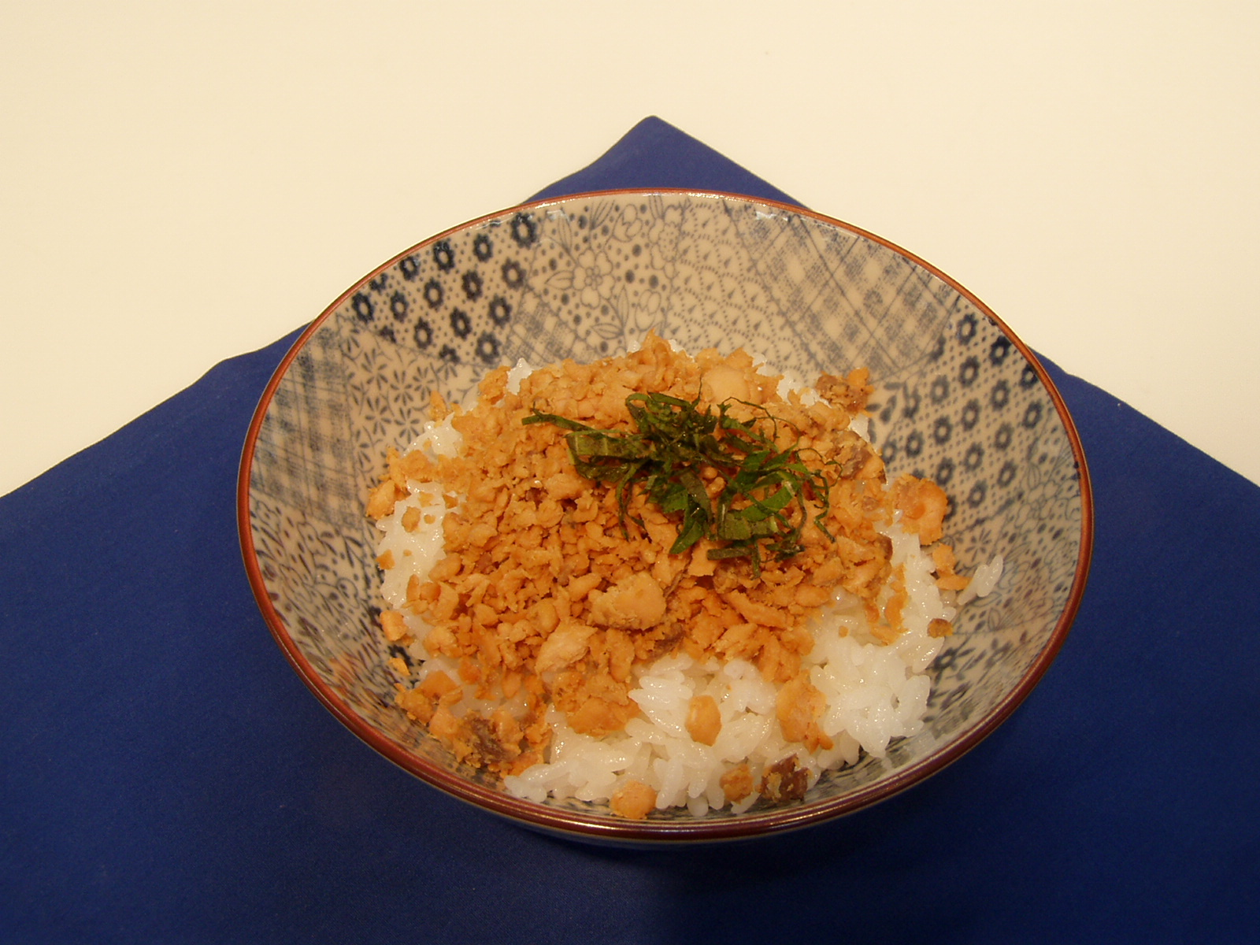

熱量と塩分（１人分）
 | 鮭 | みりん | しょうゆ | 計 |  | 米 | 大葉 | 計
熱量（kcal） | 42 | 9 | 2 | 53 |  | 178 | ― | 178
塩分（ｇ） | 0.1 | ― | 0.5 | 0.6 |  | ― | ― | ―

